DB-517 制冷压缩机性能测试台
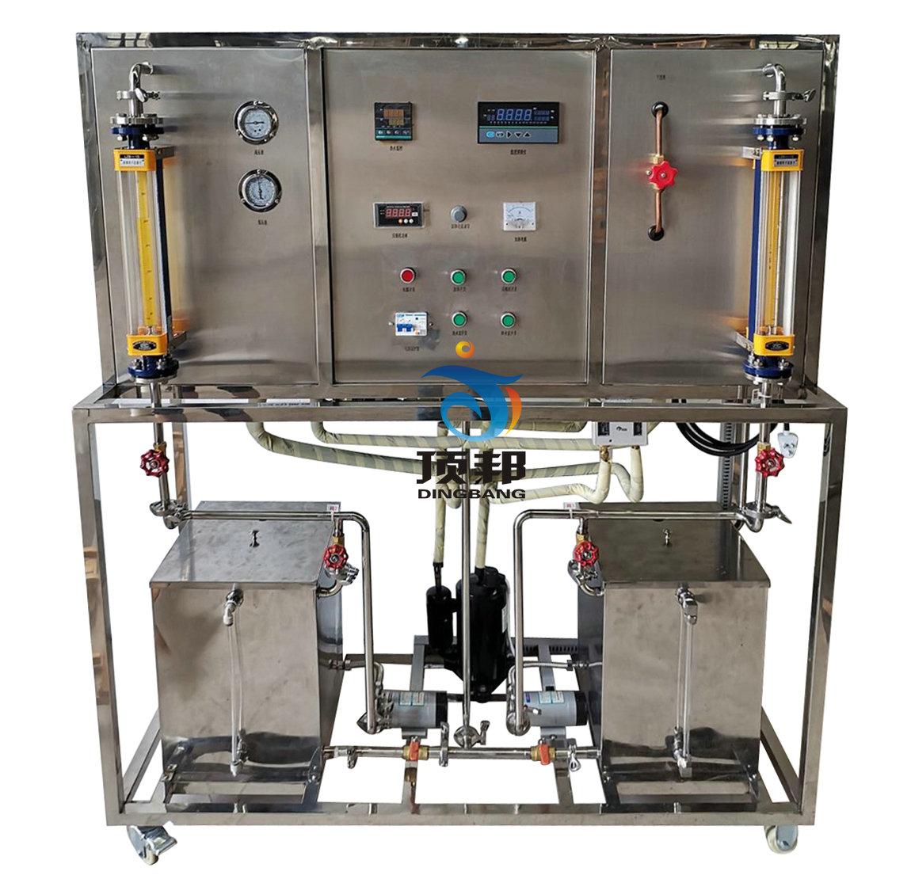
实验目的：
1.熟悉蒸汽压缩式制冷循环系统的基本结构和工作原理。
2.利用蒸发器液体载冷剂循环法（主测法）求制冷压缩机制冷量。
3.利用水冷冷凝器热平衡法（辅测法）求制冷压缩机制冷量。
4.主、辅测制冷量相对误差的计算与分析。
5.制冷机组能效比的计算与分析。
主要配置：
控制屏、交流控制单元、制冷系统、循环水系统、控制系统
技术参数：
1.工作环境温度：-10-40度；装置容量：＜2.5Kva；制冷剂：R715；制冷量：1.3kw。
2.控制屏：采用双层亚光密纹喷塑结构，造型新颖。最上层布置制冷系统，可直观展示制冷系统结构；正面设有电源控制及测量仪表功能板。
3.交流电源
单相三线220V交流电源供电，经漏电保护器，通过启、停开关控制总电源。
4.制冷系统
包含1匹全封闭压缩机、卧式壳管式冷凝器、视液镜、干燥过滤器、手动节流阀、储液器和干式蒸发器。
4.循环水系统
（1）水泵2只：采用德国威乐小型泵。主要技术参数：额定功率：95W；额定扬程：6m；额定流量：1.08m³/h。
（2）水箱2只：采用不锈钢材料制成，分别为冷凝器循环水箱和蒸发器循环水箱。
（3）加热器1只（功率1000W）：输出功率可通过电位器进行调节，用于加热蒸发器循环水。
（4）1匹冷却塔1只（功率180W）
5.测量系统
（1）功率表2只（精度0.1级）
分别测量加热功率和压缩机功率。通过键控、数显窗口实现人机对话的智能控制模式，可测量负载的有功功率、无功功率、功率因数、电压、电流、频率及负载的性质；并可以贮存、查询15组功率和功率因数的测试数据。
（2）数显温度表3只（精度0.1级）
采用恒河PT100铂电阻作传感器，测量范围-50℃～150℃。通过琴键进行切换，共测16组温度参数。
（3）真空压力表2只（精度1.0级）
量程为-0.1～+1.5MPa和-0.1～+3.5MPa，分别实时测量制冷系统低压侧和高压侧压力的压力变化。
（4）流量计2只（精度0.1级）
采用玻璃转子流量计，量程为16～160L/h，分别测量冷凝器和蒸发器冷却水流量。
（5）温度巡检仪1只:系统软件自动检测温度变化。
（6）高低压力控制器1只
实时监测制冷系统低压侧压力和高压侧压力，当高压高于设定值或低压低于设定时，控制器发出控制信号切断压缩机电源。

